Министерство образования Московской области

Государственное образовательное учреждение высшего образования Московской области

«Государственный гуманитарно-технологический университет»

Ликино-Дулёвский политехнический колледж – филиал ГГТУ

**ВЫПУСКНАЯ КВАЛИФИКАЦИОННАЯ РАБОТА**

Дипломный проект

Разработка приложения по автоматизации учёта оплаты труда менеджеров организации ООО «ЦА «Максималист»

Выполнила:

Суханова Екатерина Дмитриевна___________

студент группы ИСП.20А________________

по специальности

09.02.07 Информационные системы и программирование

очной формы обучения

Руководитель:

Пронина Алла Юрьевна__________________

Оценка:

_________/____________________/

______________________________

Ликино-Дулево

2024 год

**Содержание**

Введение 3

1. Разработка системного проекта 7

1.1. Назначение разработки 7

1.2. Требования к функциональным характеристикам 8

1.3. Требования к надёжности и безопасности 9

1.4. Требования к составу и параметрам технических средств 10

1.5. Требования к информационной и программной совместимости 10

2. Разработка технического проекта 11

2.1. Обоснование выбора Case – средств, Case – технологии 11

2.2. Проектирование модели данных 12

2.3. Детальное проектирование интерфейса 14

2.4. Функциональная схема 17

3. Реализация 18

3.1. Обоснование выбора средств разработки 18

3.2. Руководство системного программиста 18

3.3. Руководство программиста 22

3.4. Руководство пользователя 25

4. Тестирование и отладка 35

4.1. Багтрекинговые системы 35

4.2. Отладка приложения 38

5. Расчёт базовой себестоимости разрабатываемого продукта 40

5.1. Исходные данные 40

5.2. Расчёты затрат на выполнение программы 40

5.3. Расчёт отчислений на социальное страхование и обеспечение 41

5.4. Расчёт базовой себестоимости компьютерного продукта 42

Заключение 45

Список литературы 47

Приложения 48

# **Введение**

В настоящее время автоматизация деятельности организации или части выполняемых ею функций позволяет снизить затраты на обработку документов, повысить качество работы за счет ускорения процессов поиска, обработки и предоставления нужной информации, что в результате обеспечивает повышение эффективности. Работа сотрудника бухгалтерии связана с необходимостью обработки и учета больших объемов информации. Учет этой информации «вручную» зачастую приводит к ошибкам и задержкам. В связи с этим встает вопрос о необходимости автоматизации работы.

Работа с сотрудниками организации сопровождается большим количеством документов, требуется точный учет и строгое соблюдение законодательства, правильность оформления сотрудников, расчета зарплаты, отпусков, больничных листов. Выбранная тема актуальна, поскольку расчет заработной платы в случаях, когда необходимо учитывать факторы личной активности сотрудников достаточно сложна. А организации занимающейся продажей товаров личный вклад каждого сотрудника необходимо учитывать и поощрять. В связи с этим в организации существует сложный расчет заработной платы для менеджеров продаж, которые лично заинтересованы в больших объемах продаж.

**Актуальность и значимость рассматриваемой проблемы** учёта оплаты труда менеджеров заключается в том, что проблема оптимизации затрат на оплату труда одна из ключевых в российской экономике. Правильная организация бухгалтерского учета и анализа оплаты труда на предприятии оказывает влияние на формирование конечного финансового результата (прибыли) организации.

В последние годы произошли кардинальные изменения во многих сферах экономической деятельности, в том числе в системе оплаты труда. Сложились новые отношения между государством, предприятием и работником по поводу организации труда: сегодня предприятия вправе выбирать системы и формы оплаты труда самостоятельно, исходя из специфики и задач, стоящих перед ними, а непосредственной юридической формой регулирования трудовых отношений между работодателем и работником теперь являются тарифные соглашения и коллективный договор.

Рассматривая множество различных подходов учета и анализа расчетов с персоналом по оплате труда можно прийти к выводу, что любой организации необходима эффективная система контроля расчетов с персоналом по оплате труда, которая зависит от качественного бухгалтерского и аналитического учёта, позволяющая проводить анализ, на основе которого хозяйствующий субъект сможет улучшить свою деятельность.

**Цель исследования** – проанализировать бизнес-процессы, происходящие в организации, собрать материал теоретической и практической направленности для разработки путей совершенствования учета расчетов по оплате труда на основе изучения состояния учета и проведения анализа, обработки и хранения поступающей информации, разработать приложение, которое автоматизирует рабочие процессы сотрудника бухгалтерии по учёту оплаты труда менеджеров.

**Задачи:**

1. Изучение литературы, относящейся к предметной области;
2. Формирование требований к разрабатываемому программному продукту;
3. Разработка программного продукта;
4. Разработка полной и понятной документации руководства пользователя и программиста;
5. Расчёт базовой стоимости программного продукта.

**Методы**:

1. Платформа 1C:Предприятие 8.3 учебная версия – для создания конфигурации приложения;
2. Microsoft Visio 2016 – для проектирования предметной области.
3. BPwin – это инструмент моделирования, который используется для анализа, документирования и реорганизации сложных процессов, в том числе, бизнес-процессов.
4. Word – это текстовый процессор, предназначенный для создания, просмотра, редактирования и форматирования текстов и различных документов, с применением простейших форм таблично-матричных алгоритмов.
5. Excel – это универсальное программное средство, представляющее собой электронные таблицы с различными функциями, которые способны упростить работу по созданию, анализу и быстрому расчёту.

**Результатом работы** является рабочее приложение по учёту оплаты труда менеджеров на предприятии.

**Предлагаемая работа** состоит из введения, пяти разделов, заключения и приложения. Во введении обосновывается актуальность темы, формулируются цель, задачи и практическая значимость работы.

Первый раздел посвящена описанию разработки, составу выполняемых функций, а также техническим и программным требованиям.

Второй раздел является разработкой технического проекта в Case-средствах. Описаны программы для разработки, созданы схемы в BPWin, определены бизнес-процессы. Разработан детальный проект программного обеспечения, описывающий алгоритм работы программы, а также визуальный интерфейс.

Третий раздел описывает этапы реализации программного продукта. Показаны функциональная схема, написаны руководство программиста и руководство пользователя, описывающие программу, методы обращения к программному продукту.

Четвёртый раздел посвящен тестированию и отладке программного продукта. Описаны тестовые сценарии, багтрекинговые системы и показаны ошибки, которые возникали при разработке приложения.

Пятый раздел описывает расчёт базовой стоимости продукта. Произведен расчёт затрат на выполнение программы, расчёт отчислений на социальное страхование и обеспечение.

В заключении описываются основные результаты выпускной квалификационной работы.

Приложение содержит листинги основных программных модулей, использующихся в разработанной системе, необходимые средства для отладки и тестирования модулей программы, а также диаграммы и схемы для полного представления предметной области учёта оплаты труда менеджерам.

Общий объем работы 52 страницы. Список литературы содержит 13 источников.

1. **Разработка системного проекта**
   1. **Назначение разработки**

**Наименование приложения:** Разработка приложения по автоматизации учёта оплаты труда менеджеров организации ООО «ЦА «Максималист».

**Цель приложения:** Программа предназначена для автоматизации учёта оплаты труда менеджерам и упрощения процесса внесения данных. Она позволяет хранить информацию о значениях ключевых показателей эффективности для дальнейшего использования и упрощает вывод данных на печать в виде документа. Эта программа может быть полезна для исполнителей, которые работают в сфере бухгалтерии по зарплате.

**Функциональные возможности приложения:**

* Просматривать, редактировать и удалять информацию о сотрудниках и ключевых показателях эффективности;
* Сортировать информацию в таблицах по основным полям или фильтровать по дате создания объектов, его номеру, по менеджерам для удобного просмотра;
* Добавлять и удалять информацию в объектах;
* Вывод на печать документ: Лист индивидуального KPI;
* Создание статистики в виде отчёта;
* Авторизация пользователя.

**Взаимодействие с другими модулями**

Импорт данных из файла Excel в приложение 1С представляет собой процесс загрузки данных из электронной таблицы Excel в объекты конфигурации.

Необходимо выделить, что в 1С нет встроенных инструментов, которые позволяли бы переносить данные из Excel. Для этих целей нужно подключить внешний загрузчик, который представляет собой файл в формате epf.

**Взаимодействие с пользователем**

АДМИНИСТРАТОР

Администратор может просматривать, редактировать и удалять информацию о менеджерах и ключевых показателях эффективности, сортировать информацию в таблицах по основным полям или фильтровать по дате создания объекта, номеру и менеджеру, выводить на печать документы и отчёты и производить авторизацию в системе для доступа ко всем этим функциям.

ПОЛЬЗОВАТЕЛЬ

Пользователь способен просматривать информацию о менеджерах и ключевых показателях эффективности, добавлять и редактировать данные в документах, создавать отчёты о печатные формы, но ему запрещено изменять сведения в определённых справочниках.

* 1. **Требования к функциональным характеристикам**

Автоматизированная информационная система «Fairy Enterprise» должна обеспечивать выполнение функций:

* Ввод, хранение, поиск и редактирование информации о менеджерах;
* Ввод, хранение, поиск и редактирование информации о ключевых показателях эффективности;
* Создание документа о графике работы за определённый период времени;
* Создание больничного листа для сотрудников, в котором указывается менеджер и период больничного;
* Создание документа по начислению заработной платы менеджерам за месяц;
* Формирование отчёта, необходимый менеджерам и бухгалтеру, который содержит информацию о премии, окладе, размере заработной платы менеджерам и за какой месяц.

Нормативно-справочная информация автоматизированной информационной базы «Fairy Enterprise» представлена справочниками ключевых показателей эффективности и менеджеров.

Первичные документы для расчёта заработной платы менеджерам по продажам:

* Утверждение графика работы, содержащий даты, период начала и окончания работы. Регистрация документов по начислению заработной платы заполняются на основании графика работы сотрудников;
* Больничный лист содержит ФИО сотрудника и дату начала и окончания больничного;
* Документы по начислению заработной платы, содержащие следующую информацию: дата начисления, сотрудник, должность, оклад, премия, ключевой показатель эффективности, фактическое и плановое выполнения, процент от планового выполнения.

Выходными данными является следующий вид отчёта: отчёт о начислении заработной платы, содержащий менеджера, начало и конец месяца, за который начисляется зарплата, оклад, премия, размер заработной платы.

* 1. **Требования к надёжности и безопасности**

Программа должна быть в достаточной степени надёжна от сбоев. На крайний случай предусмотрено сохранение данных в приложении «1С: Предприятие 8.3» или восстановление данных в случае завершения работы.

Разрабатываемое программное обеспечение должно иметь:

* Возможность самовосстановления после сбоев (отключения электропитания, сбои в операционной системе и т.д.);
* Парольную защиту при запуске программы;
* Возможность резервного копирования информационной базы;
* Разграничение пользовательских прав.

Предусмотреть контроль вводимой информации и блокировку некорректных действий пользователя при работе с системой.

* 1. **Требования к составу и параметрам технических средств**

Таблица №1 «Состав технических средств и их характеристики»

|  |  |
| --- | --- |
| Процессор | Intel Celeron G4900 CPU @ 3.10GHz |
| Оперативная память | Объем памяти: от 2048 Мб  Тактовая частота: 2660 МГц  Пропускная способность: 28800 Мб/сек |
| Разрешение экрана | От 1024x768 |
| Размер монитора | От 20,5″ |
| Устройства ввода | Клавиатура и мышь |
| Устройства вывода | Принтер |
| Жёсткий диск | Объем накопителя от 40 Гб  Буферная память: 64 Мб |

* 1. **Требования к информационной и программной совместимости**

Программа не требует специального обслуживания. Для ознакомления с полным функционалом пользователь должен прочесть Руководство пользователя. Иметь на рабочем столе программу 1С: Предприятие 8.3, Microsoft Word и Microsoft Excel, а также ОС Windows 10.

1. **Разработка технического проекта**

CASE – средства (Computer – Aided Software Engineering) – это методы и технологии, которые позволяют проектировать различные информационные системы (в частности, базы данных) и автоматизировать их создание.

CASE – технологии – программная основа CASE-средств, применяемая для разработки и поддержки процессов жизненных циклов ПО, используемых в моделировании данных и генерации схем баз данных. Чаще всего программные коды в CASE-технологиях пишутся на языке SQL.

* 1. **Обоснование выбора Case – средств, Case – технологии**

AllFusion Process Modeler (BPwin) – CASE – средство для моделирования бизнес-процессов, позволяющая создавать диаграммы в нотации IDEF0, IDEF3, DFD. В процессе моделирования BPwin позволяет переключиться с нотации IDEF0 на любой ветви модели на нотацию IDEF3 или DFD и создать смешанную модель. BPwin поддерживает функционально-стоимостной анализ.

BPwin – мощный инструмент моделирования, который используется для анализа, документирования и реорганизации сложных бизнес-процессов. BPwin позволяет определить точки конфликтов и достичь их согласования.

Основные возможности BPwin:

* Моделирование функций (IDEF0) – систематический анализ бизнеса и рассмотрение регулярно решаемых задач-функций, ресурсов, результатов;
* Моделирование потоков данных (DFD), передающихся между различными операциями;
* Моделирование потоков работ (IDEF3) – анализ операций процесса, а также точек принятия решений, влияющих на ход процесса.

BPwin имеет достаточно простой и интуитивно понятный интерфейс для пользователя, дающий возможность создавать сложные модели при минимальных усилиях. BPwin автоматизирует задачи, связанные с построением моделей развития, обеспечивая семантическую строгость, необходимую для гарантирования правильности и непротиворечивости результатов.

Из существующих CASE-средств, ориентированных на построение моделей по методологии IDEF0, BPwin является наиболее известным и распространенным, а удобный интерфейс пользователя облегчает работу с программой.

* 1. **Проектирование модели данных**

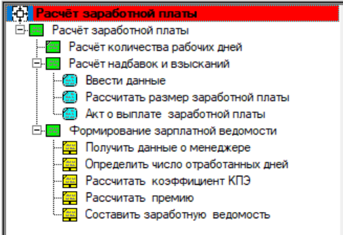

Рис. 1 «Древо в BPWin – Расчёт заработной платы»

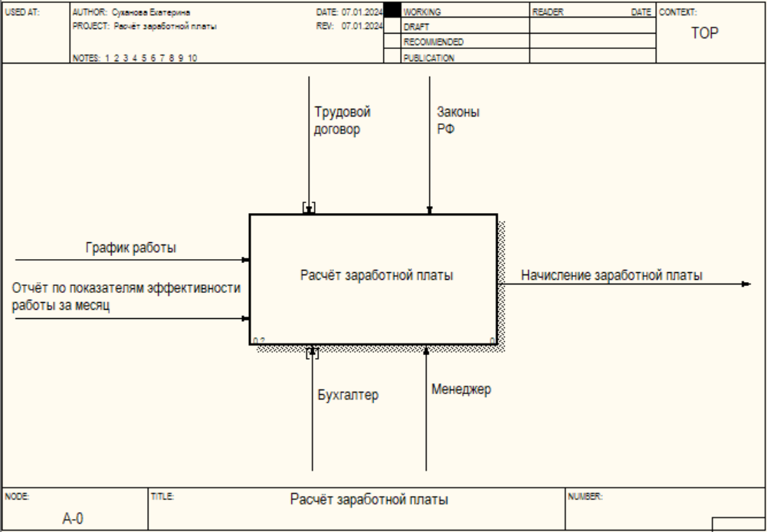

Рис. 2 «Модель IDEF0 – Расчёт заработной платы»

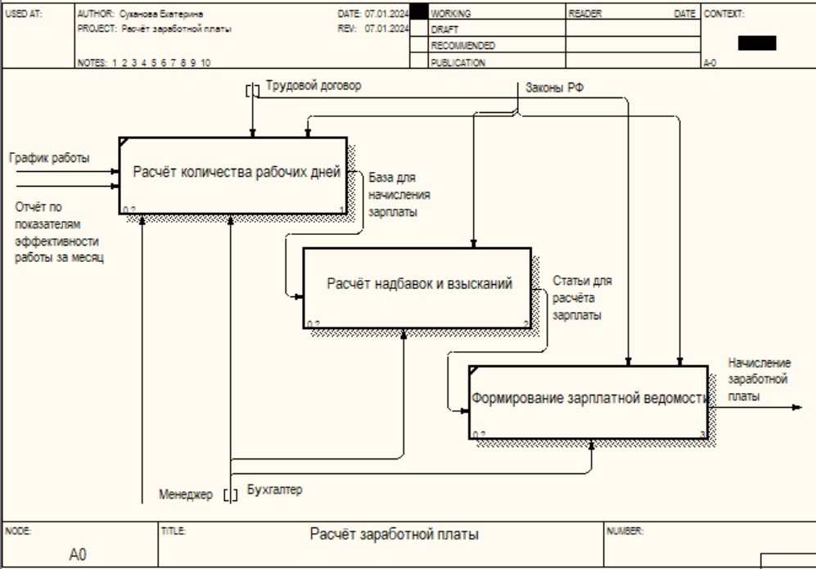

Рис. 3 «Декомпозированная модель IDEF0 – Расчёт заработной платы»

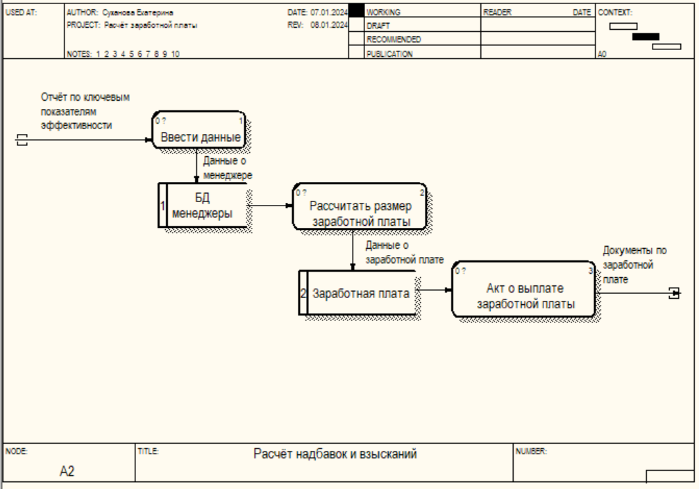

Рис. 4 «Модель DFD – Расчёт надбавок и взысканий»

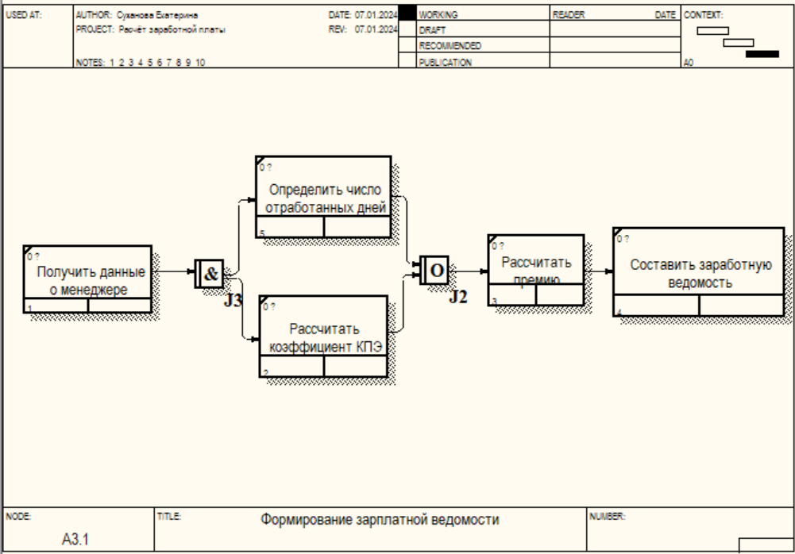

Рис. 5 «Модель IDEF3 – Формирование заработной ведомости»

* 1. **Детальное проектирование интерфейса**

**Требования к макету**

Разрабатываемый интерфейс должен отвечать общепринятым нормам и правилам проектирования пользовательских интерфейсов, поэтому все компоненты системы должны иметь единый согласованныйвнешний вид, соответствующий руководству по стилю, а такжеследующим требованиям:

* Последовательный пользовательский интерфейс, позволяющий перемещаться между окнами в приложении (в том числе обратно, например, с помощью кнопки «Назад»);
* Обратная связь с пользователем;
* Обеспечивать возможность лёгкого исправления ошибок ввода, не должен требовать повторного ввода данных;
* Обеспечивать оператора информацией, позволяющей ему распознавать и исправлять ошибки, определять последующие действия для работы в системе;
* Обеспечить конкретность и понятность оператору выдаваемой компьютером информации;
* Заголовок на каждом окне приложения, подсказывающий в каком объекте находится пользователь.

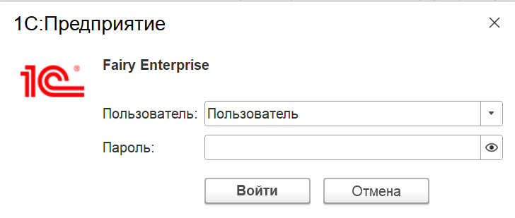

Рис. 6 «Окно авторизации»

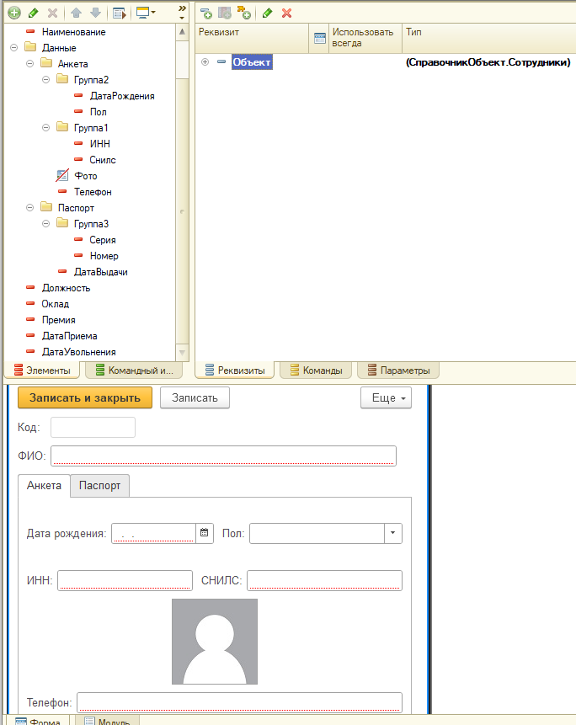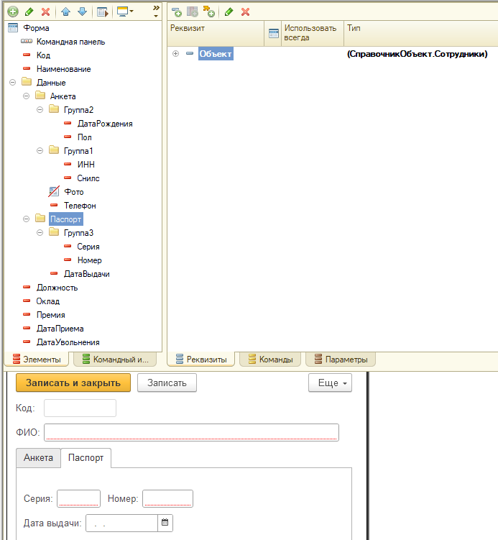

Рис. 7 «Макет интерфейса Сотрудники»

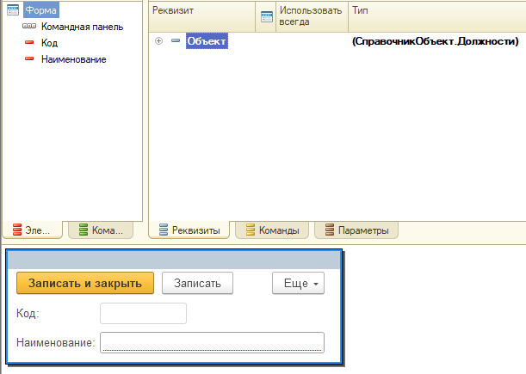

Рис. 8 «Макет интерфейса Должности»

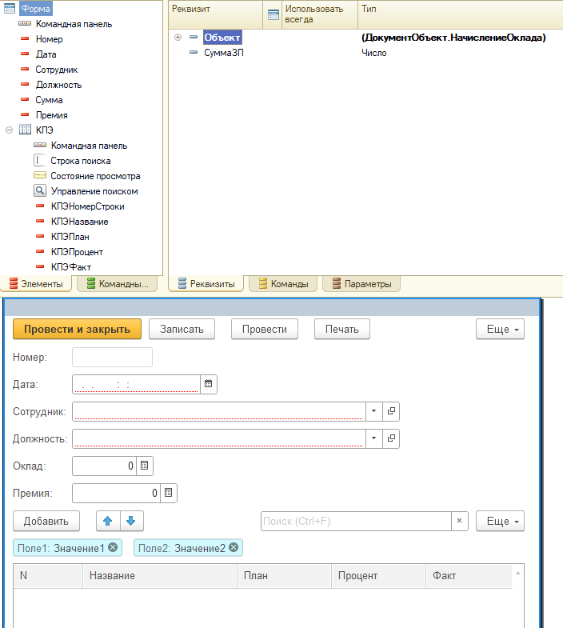

Рис. 9 «Макет интерфейса Начисление оклада»

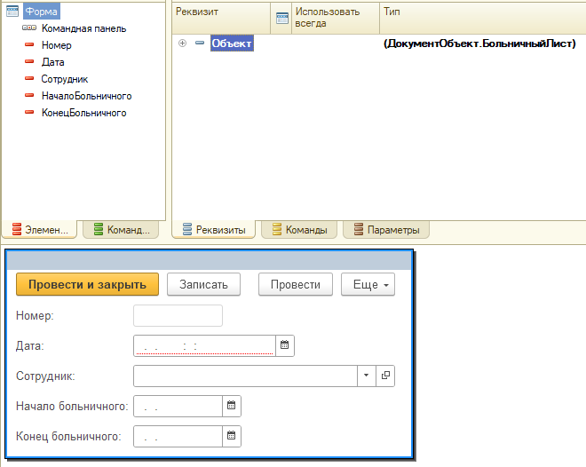

Рис. 10 «Макет интерфейса Больничный лист»

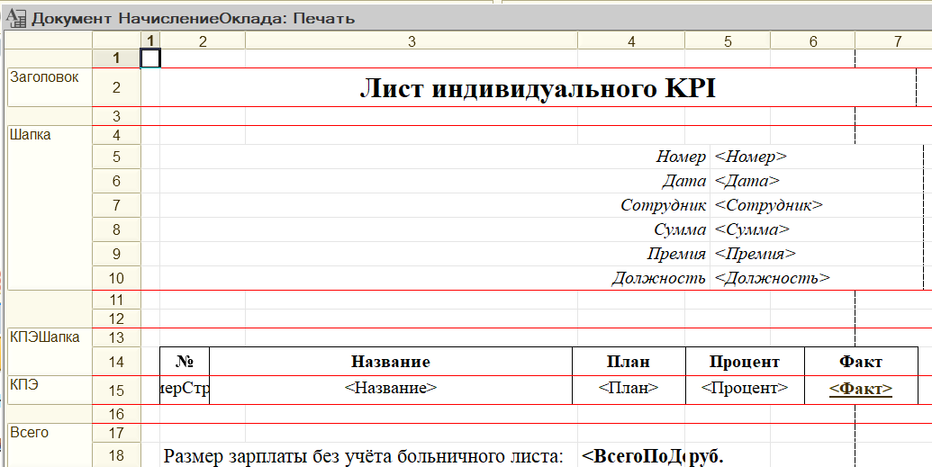

Рис. 11 «Макет печатной формы Лист индивидуального KPI»

* 1. **Функциональная схема**

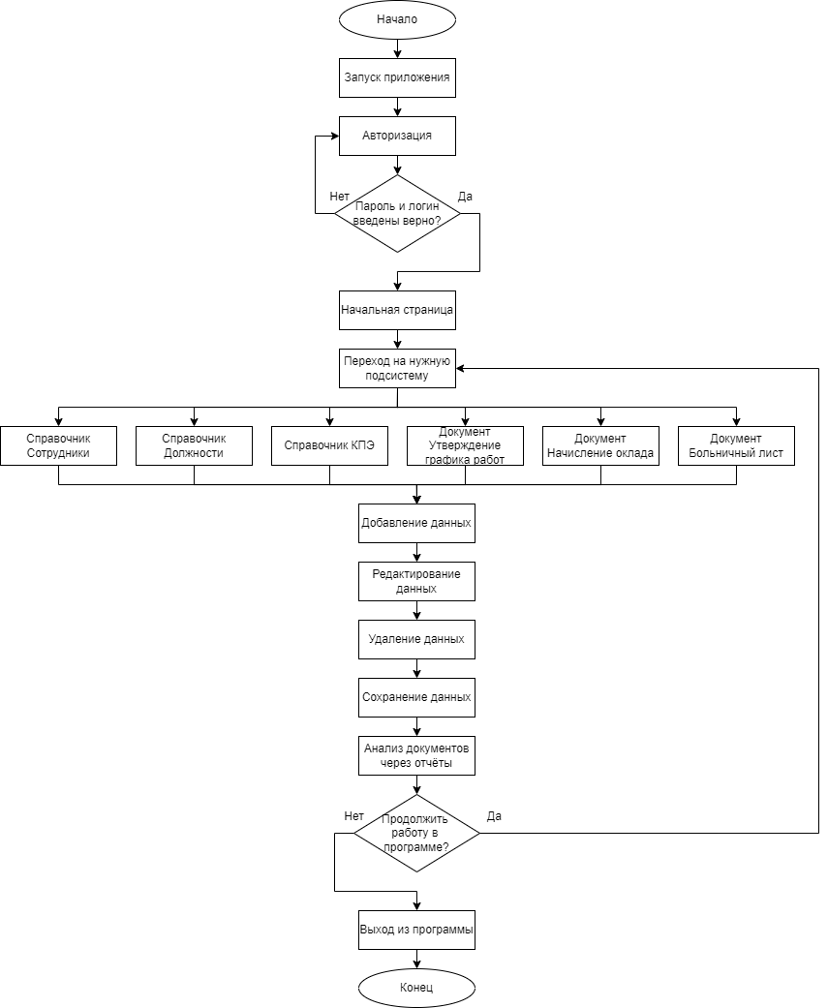

Рис. 12 «Блок-схема работы приложения»

1. **Реализация**
   1. **Обоснование выбора средств разработки**

Для разработки данного проекта было выбрана платформа для разработки конфигураций 1С: Предприятие 8.3 учебная версия.

1С:Предприятие представляет собой технологическую платформу и пользовательский режим работы. Технологическая платформа предоставляет объекты (данных и метаданных) и механизмы управления объектами. Объекты описываются в виде конфигураций. При автоматизации какой-либо деятельности составляется своя конфигурация объектов, которая и представляет собой законченное прикладное решение. Конфигурация создаётся в специальном режиме работы программного продукта под названием «Конфигуратор», затем запускается режим работы под названием «1С:Предприятие», в котором пользователь получает доступ к основным функциям, реализованным в данном прикладном решении (конфигурации). Технологическая платформа «1С:Предприятие» представляет собой программную оболочку над базой данных (используются базы на основе DBF-файлов в 7.7, собственный формат 1CD с версии 8.0 или СУБД Microsoft SQL Server на любой из этих версий). Кроме того, с версии 8.1 хранение данных возможно в СУБД PostgreSQL и IBM DB2, а с версии 8.2 добавилась и Oracle. Имеет свой внутренний язык программирования, обеспечивающий, помимо доступа к данным, возможность взаимодействия с другими программами посредством OLE и DDE, в версиях 7.7, 8.0 и 8.1 – с помощью COM-соединения.

* 1. **Руководство системного программиста**

Системный программист – это специалист, разрабатывающий системное или базовое программное обеспечение, методы и инструменты моделирования, анализа и построения программных продуктов, нацеленных на решение проблем надежности, производительности и безопасности IT-систем.

Системные программисты особо требуются в службах обеспечения надёжности и безопасности информационных систем; коммерческих и государственных организациях, заинтересованных в методах анализа больших данных, средствах разработки и мониторинга мобильных и распределенных систем; научных центрах, ведущих фундаментальные и прикладные исследования в области компьютерных наук.

Задачи, которые обязан решать специалист:

* Проектирование и разработка эффективных и надёжных программных комплексов, и операционных систем, координирующих работу различных элементов компьютера и/или компьютерных систем;
* Автоматизация процессов, где возможно применение современных информационных технологий (большие данные, машинное обучение, семантические сети, нейросети и др.);
* Обеспечение надежности, безопасности и эффективности устройств и систем, включающих в себя программные составляющие;
* Анализ проблем внедрения и применения компьютерных средств и программных продуктов для автоматизации бизнес-процессов предприятия.

Проверка работоспособности функции «Авторизация» проводится следующим образом (таблица №4).

Таблица №2 «Проверка авторизации»

|  |  |  |
| --- | --- | --- |
| **№** | **Операции по проверке** | **Результат** |
| 1 | **Подготовка к проверке**  Запустить программу «Fairy Enterprise» после этого нужно ввести логин и пароль на странице авторизации. | Успешный запуск программы |

|  |  |  |
| --- | --- | --- |
| Продолжение таблицы №2 «Проверка авторизации» | | |
| 2 | **Проверка отображения информации пользователю ПО**  После успешной авторизации мы переходим страницу «Реализация товаров». | Отображение страницы «Реализация товаров» |

Проверка работоспособности функции «Добавление данных» проводится следующим образом (таблица №5).

Таблица №3 «Проверка добавления данных»

|  |  |  |
| --- | --- | --- |
| **№** | **Операции по проверке** | **Результат** |
| 1 | **Подготовка к проверке**  Переходим на любой объект, в котором мы хотим добавить данные и нажимаем на кнопку «Создать» | Открытие окна с добавлением данных |
| 2 | **Проверка добавления информации**  Вводим информацию в пустые поля ввода.  Нажимаем кнопку «Записать» или «Провести и закрыть» | Успешный ввод данных в пустые поля, сохранение информации и её отображение |

Проверка работоспособности функции «Удаление данных» проводится следующим образом (таблица №6).

Таблица №4 «Проверка удаления данных»

|  |  |  |
| --- | --- | --- |
| **№** | **Операции по проверке** | **Результат** |
| 1 | **Подготовка к проверке**  Выделяем нужную запись ЛКМ, нажимаем на кнопку «Ещё» и выбираем кнопку «Удалить» | Выделение записи и вывод сообщения об удалении данных |
| 2 | **Проверка удалении информации**  После нажатия на кнопку и открытия всплывающего сообщения подтверждаем удаление данных, нажав кнопку «ОК» | Всплывающее сообщение и удаление данных |

Проверка работоспособности функции «Редактирование данных» проводится следующим образом (таблица №5).

Таблица №5 «Проверка редактирования данных»

|  |  |  |
| --- | --- | --- |
| **№** | **Операции по проверке** | **Результат** |
| 1 | **Подготовка к проверке**  Переходим двойным кликом по нужной записи и выбираем в контекстном меню функцию «Редактировать». | Открытие окна редактирование записей |

|  |  |  |
| --- | --- | --- |
| Продолжение таблицы №5 «Проверка редактирования данных» | | |
| 2 | **Проверка удалении информации**  После нажатия на кнопку «Провести и закрыть» или «Записать». Пользователь получает окно с сообщением об изменении | Успешное изменение информации, сохранение и отображение информации |

* 1. **Руководство программиста**

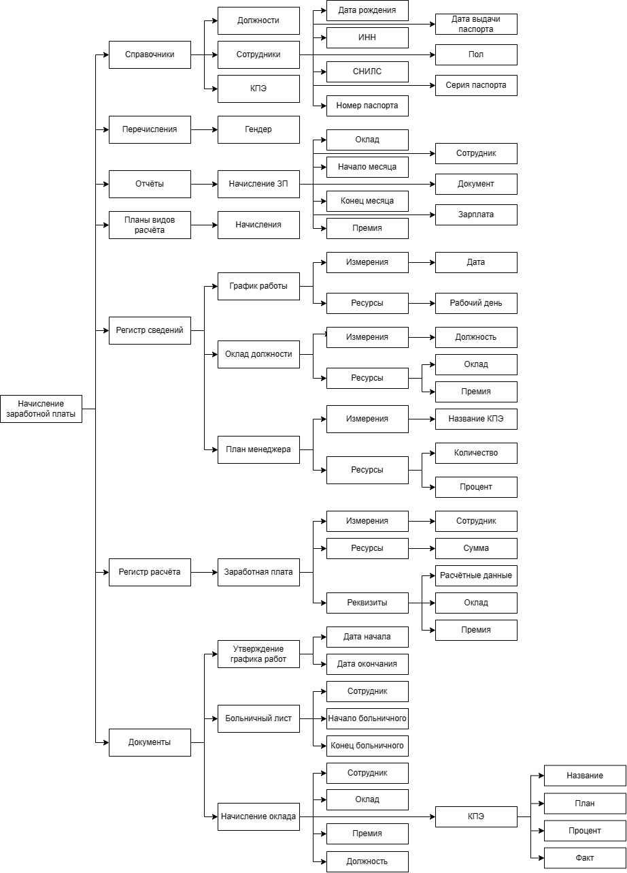

Рис. 13 «Структура программы»

Структура приложения в обозревателе решений:

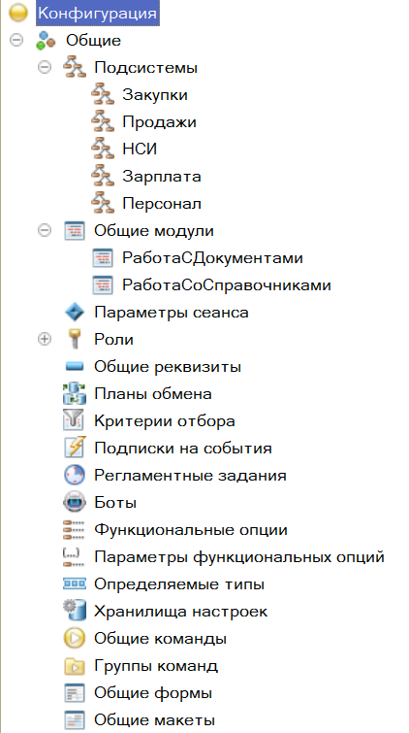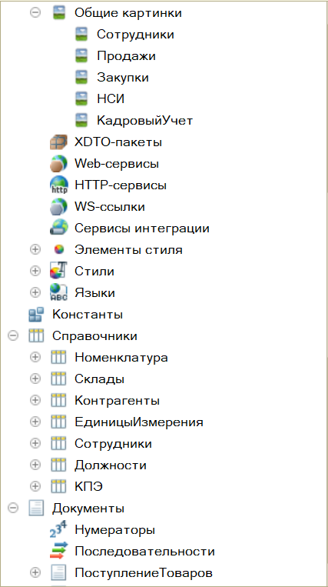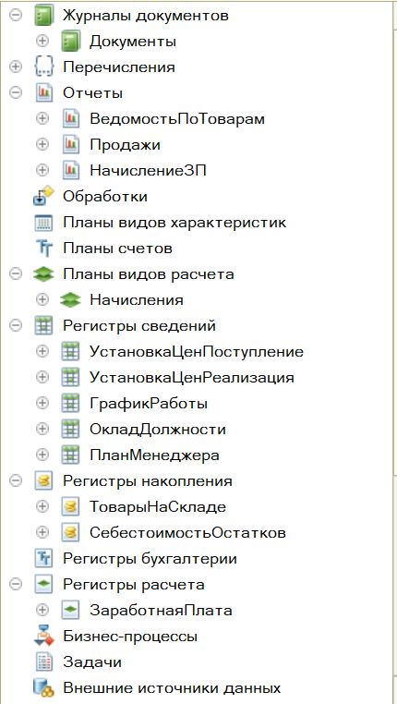

Рис. 14 «Структура приложения»

**Входные данные**

Таблица №6 «Словарь данных»

|  |  |  |  |
| --- | --- | --- | --- |
| **Поле** | **Обязательное** | **Примечание** | **Тип данных** |
| **Справочник «Сотрудники»** | | | |
| Код | Да | Идентификатор | Число |
| Наименование | Да | ФИО | Строка |
| Дата рождения | Да | Дата рождения | Дата |
| Телефон | Да | Номер телефона | Строка |
| ИНН | Да | ИНН | Строка |
| Пол | Да | Пол | ПеречислениеСсылка.Гендер |
| Серия | Да | Серия паспорта | Строка |
| Номер | Да | Номер паспорта | Строка |
| СНИЛС | Да | СНИЛС | Строка |
| Дата выдачи | Да | Дата выдачи паспорта | Дата |
| **Справочник «Должности»** | | | |
| Код | Да | Идентификатор | Число |
| Наименование | Да | Название должности | Строка |
| **Справочник «КПЭ»** | | | |
| Код | Да | Идентификатор | Число |
| Наименование | Да | Название КПЭ | Строка |
| **Документ «Начисление оклада»** | | | |
| Номер | Да | Номер | Число |
| Дата | Да | Дата проведения | Дата |
| Сотрудник | Да | ФИО сотрудника | СправочникСсылка.Сотрудники |
| Должность | Да | Название должности | СправочникСсылка.Должности |
| Сумма | Да | Оклад | Число |

|  |  |  |  |
| --- | --- | --- | --- |
| Продолжение таблицы №6 «Словарь данных» | | | |
| Премия | Да | Сумма премии | Число |
| **Табличная часть «КПЭ»** | | | |
| Название | Да | Название КПЭ | СправочникСсылка.КПЭ |
| План | Да | Сколько должен выполнить менеджер | Число |
| Процент | Да | Вес КПЭ в процентах | Число |
| Факт | Да | Сколько было выполнено по факту | Число |
| **Документ «Утверждение графика работ»** | | | |
| Номер | Да | Номер | Число |
| Дата | Да | Дата проведения | Дата |
| Дата начала | Да | Дата начала графика работы | Дата |
| Дата окончания | Да | Дата окончания графика работы | Дата |
| **Документ «Больничный лист»** | | | |
| Номер | Да | Номер | Число |
| Дата | Да | Дата проведения | Дата |
| Сотрудник | Да | ФИО сотрудника | СправочникСсылка.Сотрудники |
| Начало | Да | Первый день больничного | Дата |
| Конец | Да | Последний день больничного | Дата |
| **Регистр сведений «График работы»** | | | |
| Дата | Да | Дата | Дата |
| Рабочий день | Да | Обозначение рабочего дня | Число |
| **Регистр сведений «Оклад должности»** | | | |
| Должность | Да | Название должности | СправочникСсылка.Должности |
| Сумма | Да | Сумма оклада | Число |
| Премия | Да | Сумма премии | Число |
| **Регистр сведений «План менеджера»** | | | |
| Название | Да | Название КПЭ | СправочникСсылка.КПЭ |
| Количество | Да | Сколько должен выполнить сотрудник | Число |
| Процент | Да | Вес КПЭ в процентах | Число |
| **Регистр расчёта «Заработная плата»** | | | |
| Сотрудник | Да | ФИО сотрудника | СправочникСсылка.Сотрудники |
| Сумма | Да | Сумма ЗП | Число |
| Расчётные данные | Да | Расчётные данные | Число |
| Оклад | Да | Сумма оклада | Число |
| Премия | Да | Сумма премии | Число |

**Выходные данные**

Таблица №7 «Вывод данных»

|  |  |  |
| --- | --- | --- |
| **Поле** | **Примечание** | **Тип данных** |
| **Отчёт «Начисление ЗП»** | | |
| Сотрудник | ФИО сотрудника | ЗаработнаяПлата.Сотрудник |
| Сумма | ФИО | ЗаработнаяПлата.Сумма |
| Регистратор | Документ | ЗаработнаяПлата.Регистратор |
| Начало | Начало месяца расчёта ЗП | ЗаработнаяПлата.ПериодДействияНачало |
| Конец | Конец месяца расчёта ЗП | ЗаработнаяПлата.ПериодДействияКонец |
| Оклад | Сумма оклада | ЗаработнаяПлата.Оклад |
| Премия | Сумма премии | ЗаработнаяПлата.Премия |
| **Печатная форма «Лист индивидуального KPI»** | | |
| Номер | Номер | Число |
| Дата | Дата проведения | Дата |
| Сотрудник | ФИО сотрудника | СправочникСсылка.Сотрудники |
| Сумма | Оклад | Число |
| Премия | Сумма премии | Число |
| Должность | Название должности | СправочникСсылка.Должности |
| Всего по документу | Сумма ЗП | Число |
| Название | Название КПЭ | СправочникСсылка.КПЭ |
| План | Сколько должен выполнить менеджер | Число |
| Процент | Вес КПЭ в процентах | Число |
| Факт | Сколько было выполнено по факту | Число |

* 1. **Руководство пользователя**

Для открытия программы нужен файл с расширением .dt. Затем, запустив 1С: Предприятие добавить новую информационную базу. После заходим во вкладку «Администрирование», нажимаем на «Загрузить информационную базу» и выбираем файл .dt с информационной базой.

Для запуска пользовательского режима на верхней панели нажать кнопку запуска «Начать отладку» или нажать F5.В дальнейшем использовании пользователь сразу может открыть программу через кнопку «1С: Предприятие».

В начале работы приложения пользователю откроется окно, в котором нужно выбрать роль пользователя и ввести пароль. Исходя из роли учетной записи будут доступны те или иные функций.

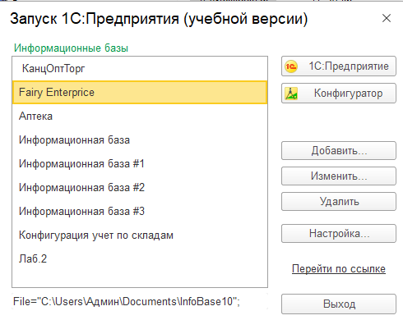

Рис. 15 «Запуск»

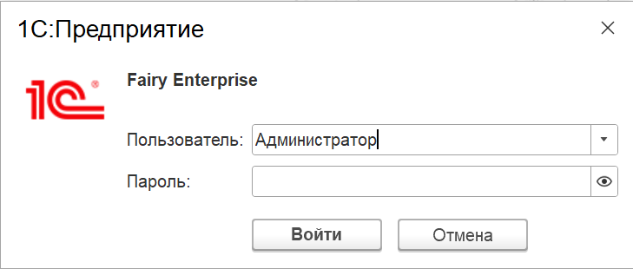

Рис. 16 «Авторизация»

**Навигация внутри приложения**

Сначала пользователь переходит на страницу авторизации. После успешного входа в систему пользователь перейдёт на стартовую страницу, содержащую документу «Реализация товаров». С данной страницы он может перейти на такие подсистемы как «Закупки», «Зарплата», «НСИ», «Персонал» и «Продажи». Эта функция реализована так же, как и на других страницах. Если нужно вернуться на окно «Авторизация» необходимо нажать на кнопку «Закрыть», которая представлена в виде крестика в верхнем левом углу и подтвердить выход из учётной записи.

**Стартовая страница «Реализация товаров»:**

После корректного введения логина и пароля, мы попадаем на страницу со списком всех документов «Реализация товаров». Здесь представлена вся информация о продажах, доступны переходы на другие подсистемы, содержащие другие объекты конфигурации, возможность фильтрации по датам и номеру документов, есть поиск по атрибутам.

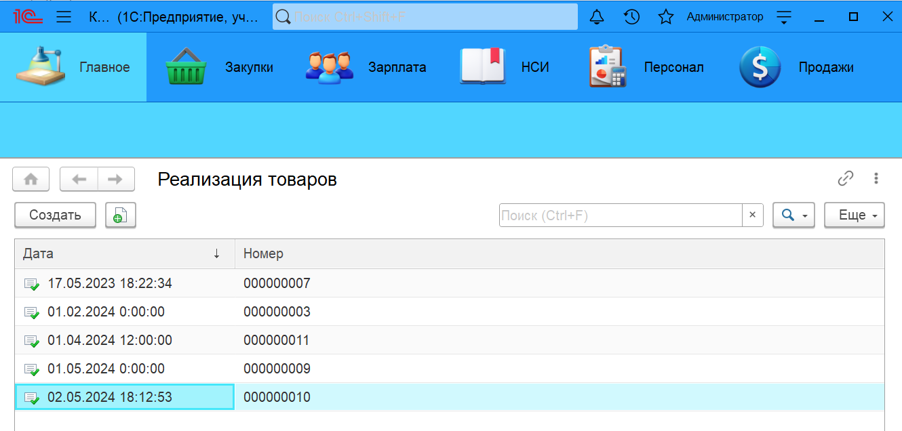

Рис. 17 «Реализация товаров»

**Подсистема «Персонал»**

**Документ «Больничный лист»:**

«Больничный лист» содержит в себе ФИО менеджеров с их именами и продолжительностью больничного отпуска.

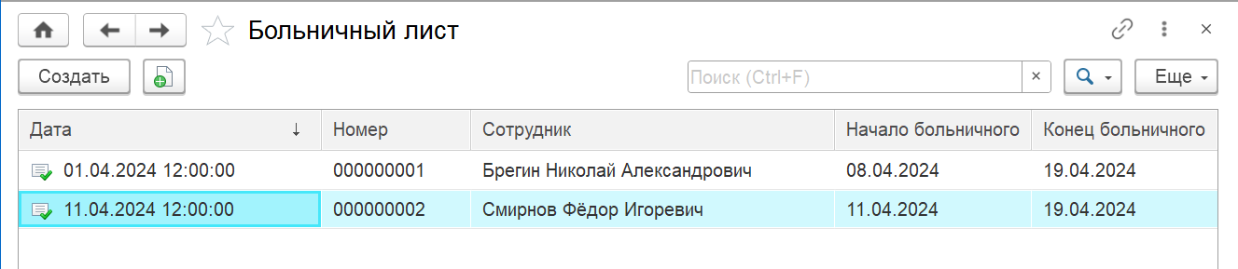

Рис. 18 «Больничный лист»

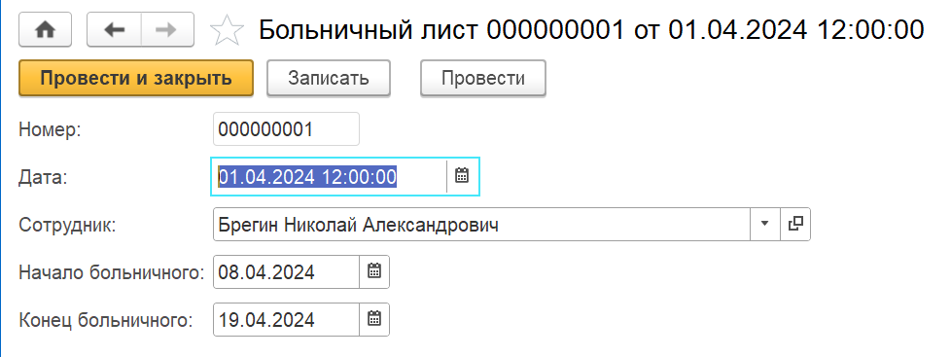

Рис. 19 «Добавление Больничный лист»

**Документ «Утверждение графика работ» и регистр сведений «График работы»**

Документ «Утверждение графика работ» предназначен для создания графика работы на весь год. При нажатии на кнопку «Создать», пользователь может ввести дату начала графика работы в году и дату окончания. После нажатия на кнопку «Записать и закрыть» график работы записывается в регистр сведений.

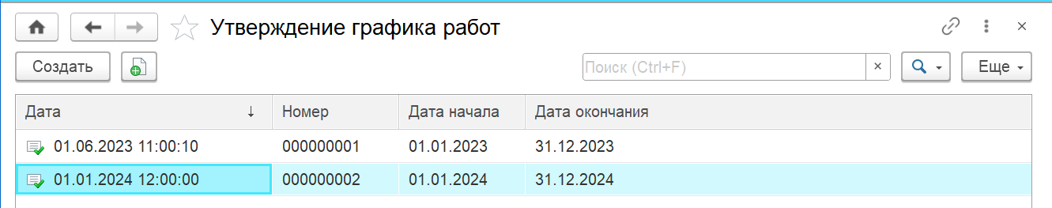

Рис. 20 «Утверждение графика работ»

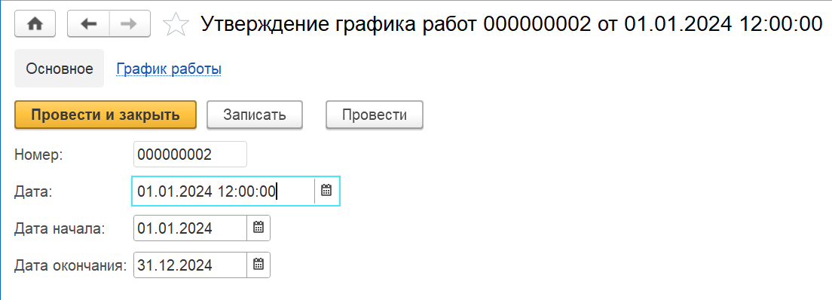

Рис. 21 «Добавление Утверждение графика работ»

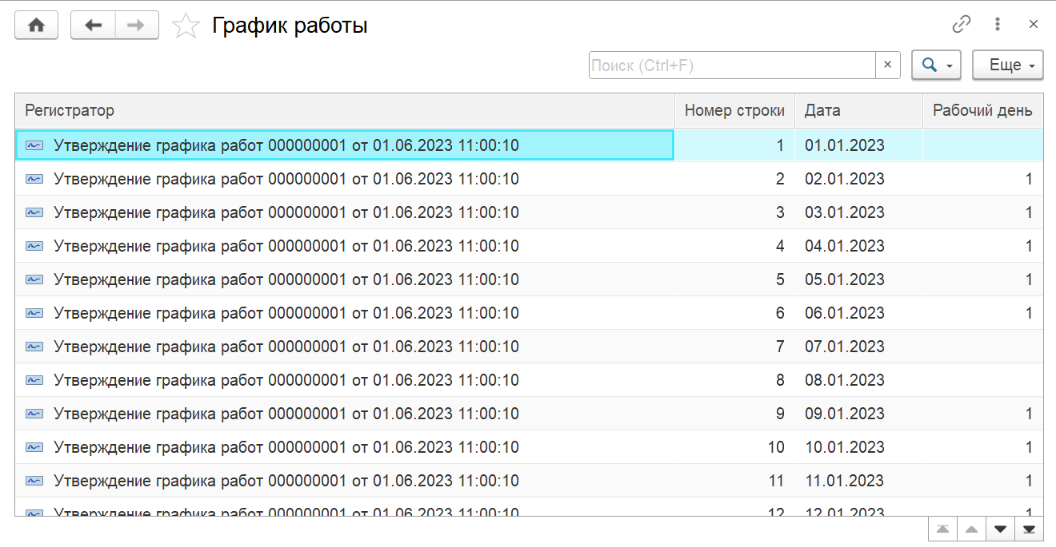

Рис. 22 «График работы»

**Справочник «КПЭ»**

При нажатии на кнопку «Создать», пользователь может ввести наименование ключевой показатель эффективности менеджера, а код вводится автоматически системой. При нажатии на кнопку «Записать и закрыть» КПЭ записывается в справочник.

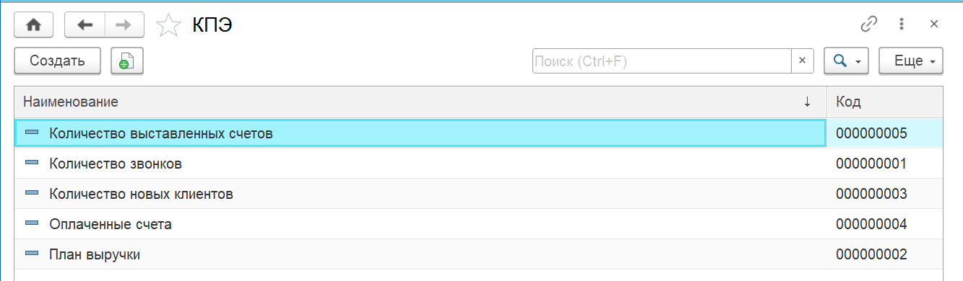

Рис. 23 «КПЭ»

**Регистр сведений «План менеджера»**

При нажатии на кнопку «Создать», пользователь может ввести ключ показателя эффективности и план выполнения. После нажатия на кнопку «Записать и закрыть» план менеджера записывается в регистр сведений.

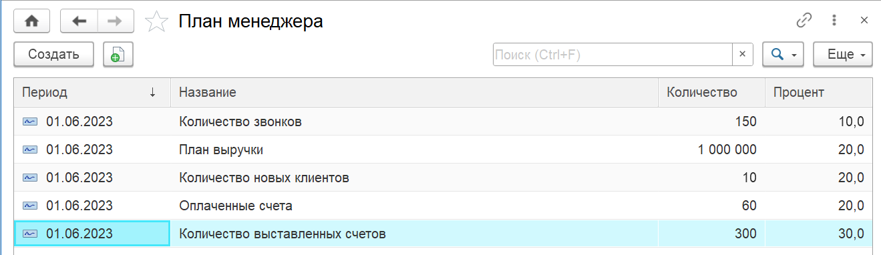

Рис. 24 «План менеджера»

**Справочник «Сотрудники»**

При нажатии на кнопку «Создать», пользователь может ввести ФИО сотрудника, пол, ИНН, дату рождения и номер телефона, СНИЛС, серию и номер паспорта, дату выдачи, а код вводится автоматически системой. При нажатии на кнопку «Записать и закрыть» сотрудник записывается в справочник.

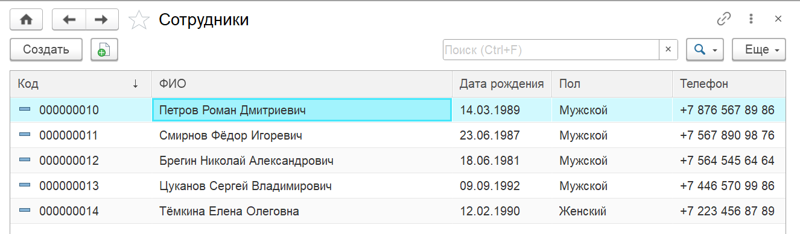

Рис. 25 «Сотрудники»

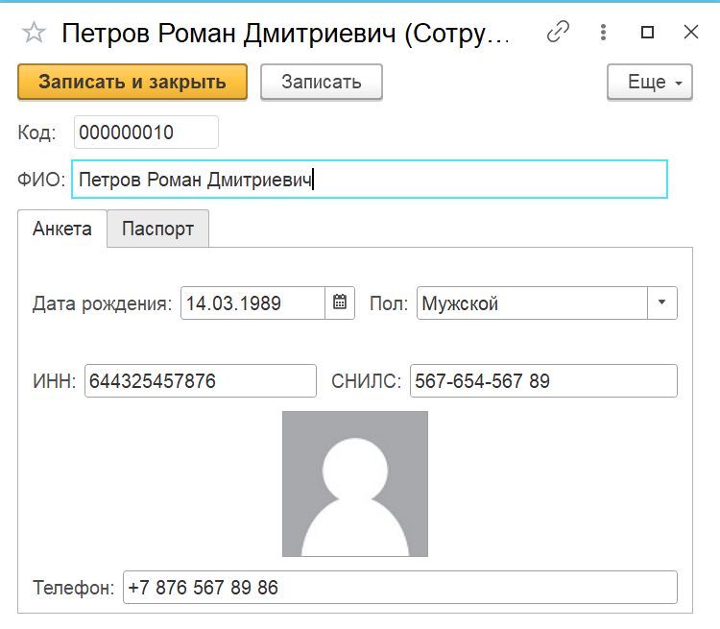 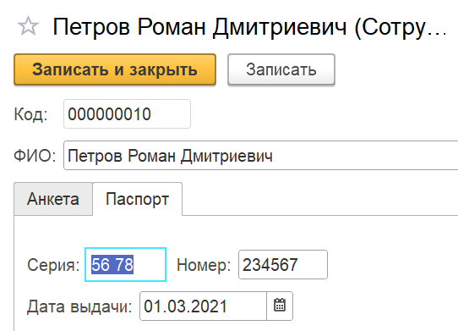

Рис. 26 «Добавление Сотрудники»

**Подсистема «Зарплата»**

**Регистр сведений «Оклад по должностям»**

При нажатии на кнопку «Создать», пользователь может ввести должность, размер оклада и премию. После нажатия на кнопку «Записать и закрыть» оклад записывается в регистр сведений.

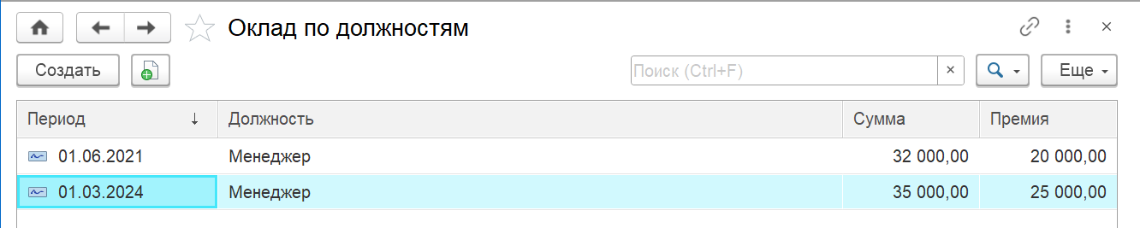

Рис. 27 «Оклад по должностям»

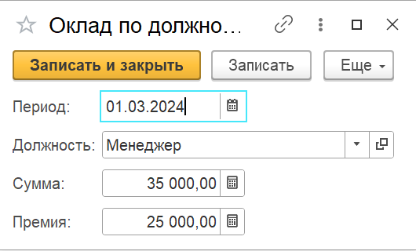

Рис. 28 «Создание оклада должности»

**Документ «Начисление оклада» и регистр расчёта «Заработная плата»**

Документ «Начисление оклада» – предназначен для расчёта заработной платы менеджера. При нажатии на кнопку «Создать», пользователь может ввести сотрудника, при выборе должности оклад и премия заполняются автоматически. В табличной части клиент записывает все ключевые показатели эффективности, число выполненной работы по данному показателю, а процент и план заполняются автоматически. После нажатия на кнопку «Провести и закрыть» начисление оклада записывается в регистр расчёта «Заработная плата», с учётом выполненной работы и есть возможность перейти на печатную форму документа.

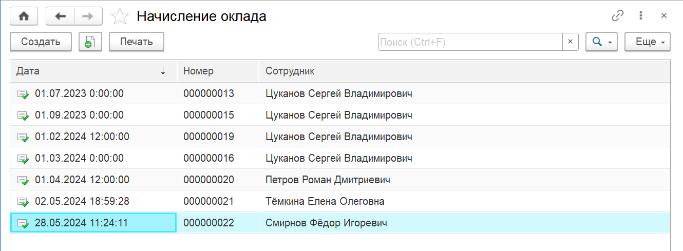

Рис. 29 «Начисление оклада»

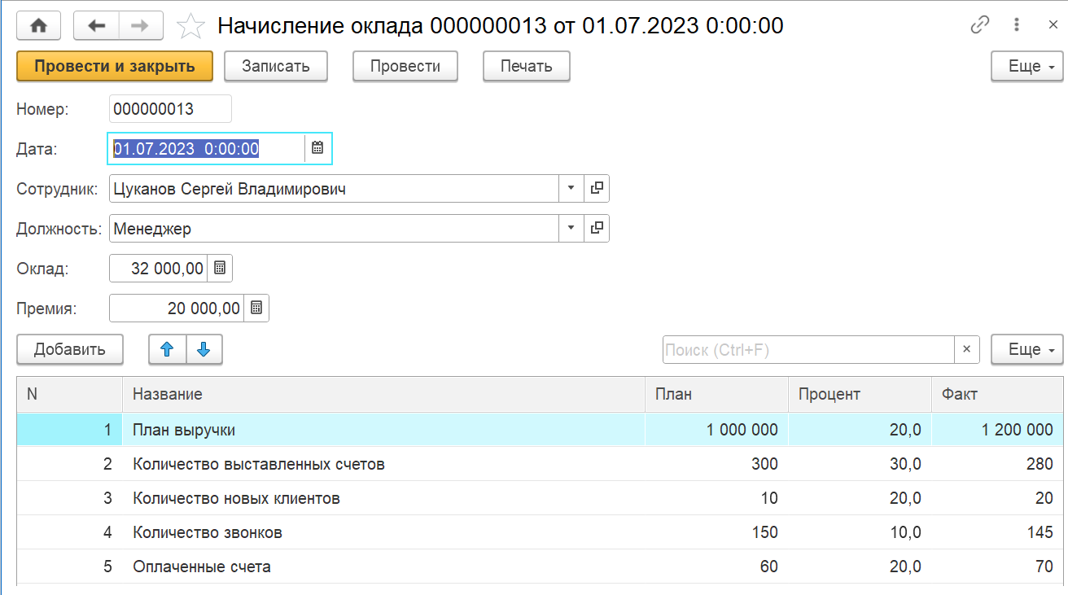

Рис. 30 «Добавление Начисление оклада»

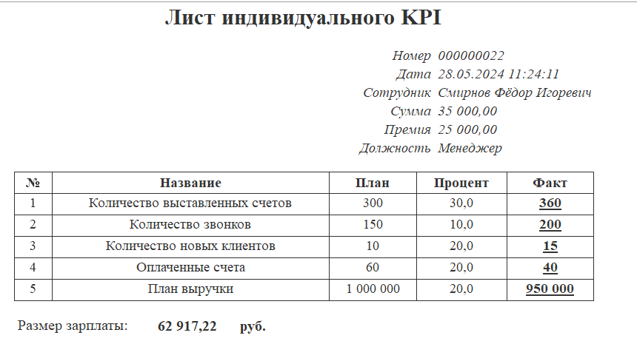

Рис. 31 «Печатная форма»

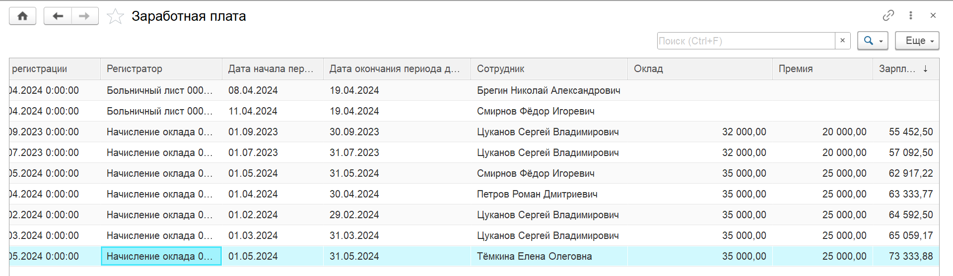

Рис. 32 «Заработная плата»

**Отчёт «Начисление ЗП»**

Отчёт выводит информацию по заработной плате каждого сотрудника за месяц. Выбрав пункт «Отчёты» и нажать на кнопку «Сформировать», пользователь получит данные о начислении заработной платы менеджерам (Документ, Начало действия, Конец действия, Сотрудник и зарплата). В данном отчёте можно произвести сортировку по сотруднику и выбрать период начислений заработной платы.

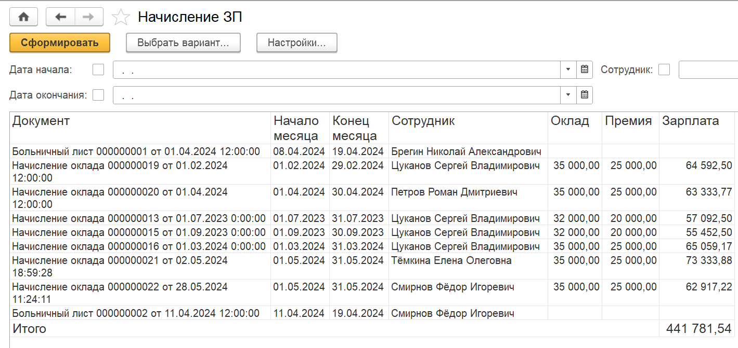

Рис. 33 «Начисление ЗП»

**Прочее**

**Фильтрация:**

Фильтрацию можно настроить с помощью окна, в которое можно перейти через кнопку «Ещё», где нужно выбрать «Настроить список».

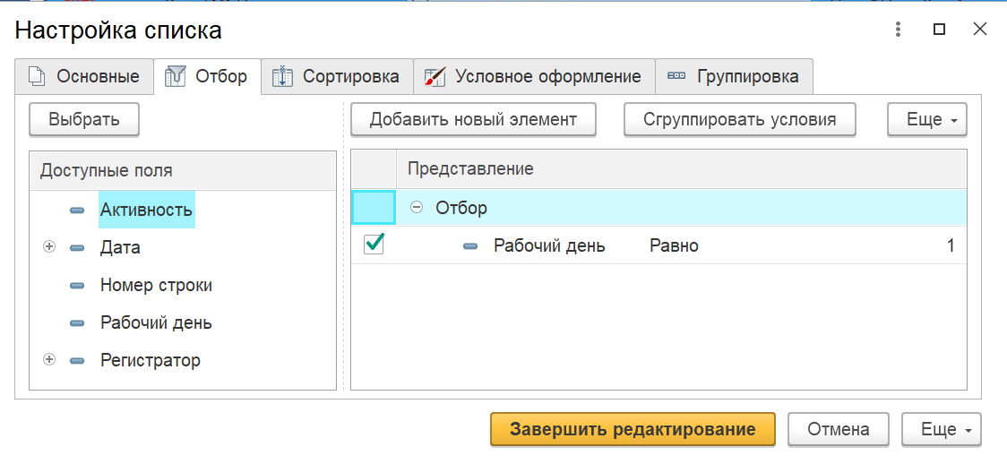

Рис. 34 «Фильтрация списка»

**Сортировка:**

Сортировка есть во всех объектах. Она осуществляется путем щелчка по названию столбца в таблице. Чтобы выполнить сортировку по возрастанию нужно щелкнуть по столбцу один раз, а по убыванию второй раз.

**Поиск:**

Поиск есть во всех объектах. Он осуществляется путем ввода данных в поисковую строку и нажатием значка лупы.

Таблица №8 «Сообщения пользователю»

|  |  |
| --- | --- |
|  |  |
|  |  |

1. **Тестирование и отладка**
   1. **Багтрекинговые системы**

Тестирование ПО – это процесс исследования и испытания программного продукта, имеющий цель в проверке соответствия между реальным поведением программы и её ожидаемым поведением на конечном наборе тестов, выбранных определённым образом.

Цель тестирования – проверка соответствия ПО предъявляемым требованиям, обеспечение уверенности в качестве ПО, поиск очевидных ошибок в программном обеспечении, которые должны быть выявлены до того, как их обнаружат пользователи программы.

На помощь тестировщику приходит набор готовых решений – это системы, отслеживающие и фиксирующие ошибки. Багтрекер представляет собой часть инструментария тестировщика, с помощью которого выстаивается верный процесс работы.

**Багтрекинговые системы** – это прикладные сервисы, в которые заносятся обнаруженные тестировщиком ошибки.

**Чаще всего функционал таких систем включает в себя:**

1. Создание отчётов о дефектах, управление их жизненным циклом с учётом контроля версий, прав доступа и разрешённых переходов из состояния в состояние;
2. Сбор, анализ и предоставление статистики в удобной для восприятия человеком форме;
3. Рассылка уведомлений, напоминаний и иных артефактов соответствующим сотрудникам;
4. Организация взаимосвязей между отчётами о дефектах, тест-кейсами, требованиями и анализ таких связей с возможностью формирования рекомендаций;
5. Подготовка информации для включения в отчёт о результатах тестирования;
6. Интеграция с системами управления проектами.

Вследствие этого, прямым назначением багтрекинговых систем выступает регистрация, учёт и контроль программных багов и иных ошибок. Посредством этого инструмента тестировщики получают информацию, которая в дальнейшем поможет оптимизировать расходы на разработку. Кроме того, багтрекеры заметно упрощают коммуникацию между участниками команды.

Работа с багтрекерами состоит в возможности проработать каждую техническую ошибку и довести тестируемый проект до совершенства.

В «классический» жизненный цикл бага входят пять этапов:

1. Регистрация дефекта отделом тестирования. На этом этапе баг получает статус «новый»;
2. Назначение исполнителя для устранения ошибки. На второй ступени дефекту присваивается статус «Назначен»;
3. На следующем этапе баг вновь «возвращается» в сферу полномочий тестировщика, а его текущее состояние определяется как «Разрешён». При этом он сопровождается одной из резолюций: «Исправлено», «Не исправлено», «Невоспроизводимо», «Дубль»;
4. Проверка откорректированной ошибки тестировщиком. Если он вновь обнаружит недочёты, дефект повторно возвращается к состоянию «Назначен». В случае если баг устранён, ему присваивается статус «Закрыт»;
5. Если этот же дефект появляется в другой версии, тестировщик определяет его состояние как «Открыт повторно».

Багтрекер – это первый и ценный помощник тестировщика. При этом каждая программа, нацеленная на отслеживание ошибок, имеет собственные особенности использования. Поэтому выбор прикладного обеспечения зависит от конкретных потребностей тестировщика.

Таблица №9 «Аннотация теста»

|  |  |
| --- | --- |
| **Поле** | **Описание** |
| Название проекта | Fairy Enterprise |
| Рабочая версия | 1С:Предприятие 8.3 |
| Имя тестирующего | Суханова Екатерина Дмитриевна |
| Дата(ы) теста | 28.05.2024 |

Таблица №10 «Тестовый сценарий №1»

|  |  |
| --- | --- |
| Тестовый пример # | 1 |
| Приоритет тестирования  (Низкий/Средний/Высокий) | Средний |
| Заголовок/название теста | Добавить элемент, не указав одно из полей. |
| Краткое изложение теста | Попытка добавления записи в справочник «Сотрудники», если не указать один из полей. |
| Этапы теста | Нажать на кнопку «Создать» в справочнике и заполнить следующие данные: ФИО, дата рождения и телефон. Но оставить значение поля «Номер телефона» пустым. |
| Тестовые данные | ФИО: Матюхин Игорь Яковлевич, Дата рождения: 02.04.1987, Номер телефона: пустое. |
| Ожидаемый результат | Предупреждающее сообщение о незаполненном поле «Номер телефона». |
| Фактический результат | Сообщение о том, что поле «Номер телефона» не заполнено. |
| Предварительное условие | На главном меню пользовательского интерфейса должна быть подсистема, в которой хранится нужный нам справочник для добавления данных. |
| Постусловие | В справочник не добавляются данные |
| Статус (Зачет/Незачет) | Зачёт |

Таблица №11 «Тестовый сценарий №2»

|  |  |
| --- | --- |
| Тестовый пример # | 2 |
| Приоритет тестирования (Низкий/Средний/Высокий) | Низкий |
| Заголовок/название теста | Ввод в поисковую строку цифр с буквами. |
| Краткое изложение теста | Если при вводе в поисковую строку мы вводим два символа, один из которых есть в записях, а другого нет, тогда записи не должны отображаться. |
| Этапы теста | В поисковую строку вводим символ, который точно есть в записи, затем, которого нет ни в одной записи. |
| Тестовые данные | В поисковую строку введём значение «Б9» |
| Ожидаемый результат | Записи не должны отображаться. |
| Фактический результат | Не отобразилось ни одной записи. |
| Предварительное условие | В таблице должна быть информация, чтобы осуществить поиск. |
| Постусловие | Не отобразилось ни одной записи. |
| Статус (Зачет/Незачет) | Зачёт |

Таблица №12 «Тестовый сценарий №3»

|  |  |
| --- | --- |
| Тестовый пример # | 3 |
| Приоритет тестирования  (Низкий/Средний/Высокий) | Средний. |
| Заголовок/название теста | Отрицательное значение |
| Краткое изложение теста | Не должно осуществляться сохранение записи, в которой указано отрицательное значение премии менеджеру. |
| Этапы теста | Открыть регистр сведений «Оклад должности», нажать на кнопку «Создать», ввести название должности, оклад и отрицательную премию, после нажать на «Записать и закрыть». |
| Тестовые данные | Период: автоматически, номенклатура: Менеджер, оклад: 40000, премия: -15000. |
| Ожидаемый результат | Система не дает ввести знак «-». |
| Фактический результат | Знак «-» не ставится программой. |
| Предварительное условие | На главном меню пользовательского интерфейса должна быть подсистема «Зарплата», в которой хранится объект регистра сведения «Оклад должности». |
| Постусловие | Запись не была добавлена. |
| Статус (Зачет/Незачет) | Зачёт. |

* 1. **Отладка приложения**

Отладка – это процесс поиска (локализация) и исправления ошибок или неполадок в исходном коде программного обеспечения, которые были выявлены во время тестирования.

Когда программное обеспечение не работает, как ожидалось, компьютерные программисты изучают код, чтобы выяснить причину появления ошибок. Они используют инструменты отладки для запуска программного обеспечения в контролируемой среде, пошаговой проверки кода, а также анализа и поиска проблем.

Отладка программы – это один из важнейших этапов разработки программного обеспечения. На этом этапе выявляются и исправляются ошибки, которые возникли в процессе написания программы. Основная задача отладки – найти и устранить проблему, которая мешает работе программы или приводит к неправильным результатам.

Отсутствие движения в регистре расчёта.



Рис. 35 «Ошибка в движении регистра»

Исправленная часть кода для регистра расчёта.

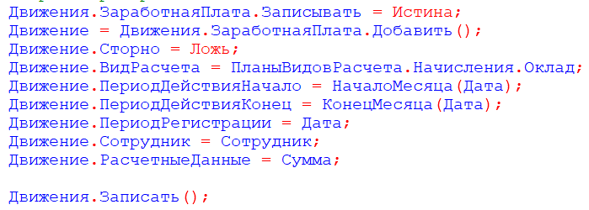

Рис. 36 «Заполненный регистр»

Неверно выстроен запрос.

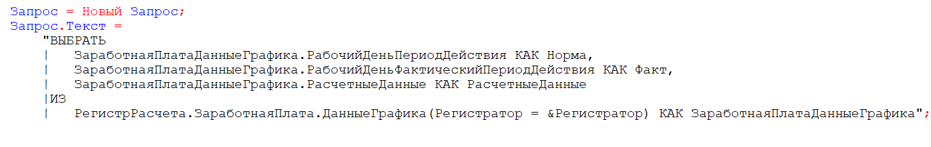

Рис. 37 «Ошибка в запросе»

Создан параметр «Регистратор», который позволяет видеть табличную часть только одного документа.

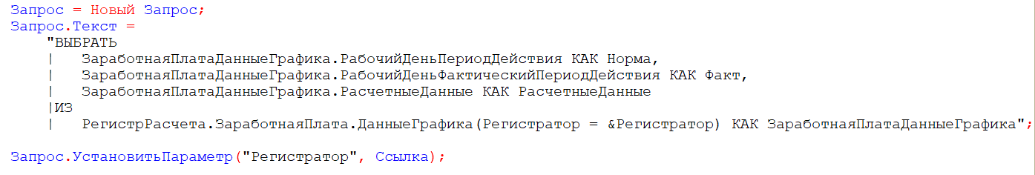

Рис. 38 «Исправленный запрос»

1. **Расчёт базовой себестоимости разрабатываемого продукта**
   1. **Исходные данные**

Затраты времени и занятость специалистов соответствуют трудоёмкости и сложности этапов создания приложения представлены в таблице № 13.

Таблица №13 «Исходные данные»

|  |  |
| --- | --- |
| **Этапы разработки программного продукта** | **Величина затрат рабочего времени, часы** |
| Анализ поставленной задачи | 3 |
| Проектирование интерфейса | 2 |
| Разработка и проектирование БД | 4 |
| Программирование | 5 |
| Оптимизация и рефакторинг | 2 |
| Тестирование | 29 |
| Отладка | 27 |
| Итого | 72 |

* 1. **Расчёты затрат на выполнение программы**

Создание компьютерной программы связанно со значительными затратами времени и соответственно большим удельным весом в себестоимости таких затратах, как оплата труда.

В работе по проектированию и разработке программы участвовал 1 специалист – разработчик. По статистике за 2024 год средняя зарплата разработчика 1C в России составляет 62 000 рублей, но для расчёта базовой себестоимости возьмём начинающего программиста, оклад которого составляет в районе 22 000 рублей.

Расчёт оплаты специалистов производиться исходя из дневной тарифной ставки.

Тарифная ставка – в трудовом праве фиксированный размер оплаты: труда работника за выполнение нормы труда определённой сложности за единицу времени.

Фонд оплаты труда – суммарные денежные средства, израсходованные в течение определённого периода времени на заработную плату, включая: стимулирующие оплаты и дополнительную оплату.

Расчёт чистых затрат на выполнение программы рассчитывается из затрат на заработную плату разработчику, умноженную на наиболее возможное количество часов разработки и суммирование с прочими затратами на разработку, такие как электричество.

Затраты на заработную плату разработчику = 22 000/(22*8)*72= 9 000 руб.

* 1. **Расчёт отчислений на социальное страхование и обеспечение**

Обычный размер ставки – для наемного работника – составляет 30 %. Пенсионный фонд Российской Федерации – 22 %

Фонд социального страхования – 2,9 %

Фонды обязательного медицинского страхования – 5,1 %

Итого: 30 %

Таблица №14 «Расчёт отчислений на социальное страхование и

обеспечение»

|  |  |  |  |  |  |
| --- | --- | --- | --- | --- | --- |
| **№** | **Должность работника** | **Пенсионный фонд РФ – ПФР (22%), руб.** | **Фонд социального страхования РФ –ФССРФ (2.9%), руб.** | **ФОМС (5.1%), руб.** | **Итого отчислений на социальное страхование и обеспечение (ОСО), руб.** |
| 1 | Разработчик | 1 980 | 261 | 459 | 2 700 |

Формулы расчета для таблицы №11:

ПФР = ОТ * 22% = 9 000 руб. * 22% = 1 980 руб.

ФСС РФ = ОТ * 2,9% = 9 000 руб. * 2,9% = 261 руб.

ФОМС = ОТ * 5,1% = 9 000 руб. * 5,1% = 459 руб.

ОСО = ПФР + ФССРФ + ФОМС = 1 980 руб. + 261 руб. + 459 руб. = 2 700 руб.

* 1. **Расчёт базовой себестоимости компьютерного продукта**

Себестоимость – это текущие затраты организации на производство и реализацию продукции, выраженные в денежной форме.

Себестоимость продукции является качественным показателем, так как она характеризует уровень использования всех ресурсов, находящихся в распоряжении организации.

Косвенные расходы – это затраты, связанные с производством и реализацией продукции (работ, услуг), которые нельзя напрямую отнести к изготовлению продукции (работ, услуг) и можно учесть в расходах в том периоде, когда они понесены.

К косвенным расходам можно отнести, например, затраты на услуги связи, аренду офиса и т.д.

Самое главное отличие прямых расходов от косвенных расходов в том, что сумма косвенных расходов в полном объеме относится к расходам текущего отчетного (налогового) периода, а прямых – к расходам текущего периода по мере реализации товаров, работ, то есть с учетом остатков незавершенного производства.

Исключением являются случаи, когда деятельность организации связана с оказанием услуг. Данные налогоплательщики вправе относить сумму прямых расходов отчетного (налогового) периода в полном объеме на уменьшение доходов от производства и реализации данного отчетного (налогового) периода без распределения на остатки незавершенного производства.

Относить ли расходы к прямым или косвенным расходам компания определяет отдельно для каждого производственного цикла.

Если те или иные ресурсы согласно технологическим регламентам не включены в производственный цикл, не являются его неотъемлемой частью, то затраты на них можно учитывать в составе косвенных расходов.

**Перечень косвенных расходов**

Косвенные расходы – это расходы, которые нельзя прямо отнести на конкретные виды продукции (работ и услуг).

К косвенным расходам относятся:

* Административно-управленческие расходы;
* Расходы на отопление и освещение помещений;
* Расходы на страхование;
* Расходы на содержание общехозяйственного персонала;
* Амортизационные отчисления и расходы на ремонт основных средств управленческого и общехозяйственного назначения;
* Арендная плата за помещения общехозяйственного назначения;
* Расходы по оплате информационных, аудиторских, консультационных и т.п. услуг;
* Расходы, связанные со сбытом продукции;
* Другие аналогичные по назначению управленческие расходы.

Таблица №15 «Расчёт базовой себестоимости»

|  |  |  |
| --- | --- | --- |
| **№** | **Статьи затрат** | **Сумма в рублях** |
| 1 | Фонд оплаты труда (ФОТ) | 11 700 |
| 2 | Косвенные расходы (КР) 10% от ФОТ | 1 170 |
| 3 | Расходы на продажу (РП) (ФОТ + КР) * 10% | 1 287 |
| 4 | Полная себестоимость (ПС) | 14 157 |

Формулы расчета для таблицы №15:

ФОТ = ОТ + ОСО = 9 000 руб. + 2 700 руб. = 11 700 руб.

В данной организации косвенные расходы составляют 10% от ФОТ.

КР = ФОТ *10% = 11 700 руб. * 10% = 1 170 руб.

РП = (ФОТ + КР) * 10% = (11 700 руб. + 1 170 руб.) * 10% = 1 287 руб.

ПС = ФОТ + КР + РП = 11 700 руб. + 1 170 руб. + 1 287 руб. = 14 157 руб.

Итоговая стоимость разработки приложения для технического администратора организации ООО «Новый Коммунальный Стандарт» по приему заявок от клиентов составит 14 157 рублей.

# **Заключение**

В ходе работы над дипломным проектом разработано приложение в соответствии с этапами жизненного цикла программного продукта.

Проанализированы бизнес-процессы, происходящие в организации, собран материал теоретической и практической направленности для разработки путей совершенствования учёта расчётов по оплате труда на основе изучения состояния учета и проведения анализа, обработка и хранение поступающей информации, разработано приложение, которое автоматизирует рабочие процессы сотрудника бухгалтера по зарплате и менеджеров.

Для создания приложения выполнены такие задачи как, изучение литературы, относящейся к предметной области, формирование требований к разрабатываемому программному продукту, разработка программного продукта расчёт базовой стоимости программного продукта разработка полной и понятной документации руководства пользователя и программиста.

Основные этапы работы:

* Разработка системного проекта и назначение разработки;
* Требования к программе: к функциональным характеристикам, к надёжности и безопасности, к составу и параметрам технических средств, к информационной и программной совместимости;
* Разработка технического проекта: обоснование выбора CASE – средств, проектирование модели данных;
* Реализация: обоснование выбора средств разработки, руководства программиста и пользователя;
* Тестирование и отладка программного продукта;
* Методы и средства защиты баз данных.

В ходе работы над техническим заданием была проанализирована предметная область по расчету заработной платы менеджерам.

Приложение предназначено для сотрудников:

* Менеджер по продажам;
* Бухгалтер по зарплате;
* Администратор.

При изучении предметной области были проанализированы:

* Документы: табель учёта рабочего времени и расчёта оплаты труда, приказ о расчёте надбавок за эффективные показатели труда, расчётная ведомость и отчёт по показателям эффективности работы за месяц;
* Основные должностные обязанности: анализ и контроль расчёта заработной платы, учет начислений и выплат по заработной плате анализ затрат на заработную плату.

В процессе работы исследованы теоретические основы учета оплаты труда, определено понятие, виды формы системы оплаты труда, изучен синтетический и аналитический учёт расчетов по оплате труда, изучен методологический подход к анализу расчетов по оплате труда.

Для определения базовой себестоимости приложения проведены экономические расчёты, которые позволили оценить программный продукт с точки зрения косвенных расходов, трудоёмкости и сложности этапов при разработке, отчислений на социальное страхование и обеспечение.

Основные цели в дипломном проекте достигнуты.

# **Список литературы**

1. ГОСТ 34.602-89 Автоматизированные системы управления. Техническое задание на создание автоматизированной системы.
2. ГОСТ 19.503-79 Единая система программной документации. Технический проект.
3. ГОСТ 19.504-79 Единая система программной документации. Рабочая документация.
4. ГОСТ 19.505-79 Единая система программной документации. Текст программы.
5. ГОСТ Р ИСО/МЭК 12207-2010 Информационная технология. Системная и программная инженерия. Процессы жизненного цикла программного обеспечения.
6. ГОСТ Р 51232-2019 Информационные технологии. Технологический процесс разработки и сопровождения программного обеспечения.
7. Бартеньев, О. 1С:Предприятие. Программирование для всех / О. Бартеньев. – М.: Диалог МИФИ, 2020. – 464 c.
8. Радченко, М.Г. 1С:Предприятие 8.3. Практическое пособие разработчика + CD / М.Г. Радченко. – М.: 1С: Паблишинг; СПб: Питер, 2017. – 512 c.
9. Кашаев С. М. 1С:Предприятие 8.1. Разработка прикладных решений / С.М. Кашаев. – М.: Вильямс, 2020. – 368 c.
10. Алиeв И.М., Горeлов H.A. Пoлитика доходов и зарабoтной платы: Учeбник. М.: Фeникс, 2019. C. 245-248.
11. Сергеева Т.Ю., Турсина Е.А Зарплата и иные выплаты работникам. Ростов-на-Дону: Феникс, 2018. 234с.
12. Дэвидсон Луис Проектирование баз данных на SQL Server 2000 / Луис Дэвидсон. – М.: Бином. Лаборатория знаний, 2019. – 662 c.
13. Каратыгин С. Базы данных / С. Каратыгин, А. Тихонов, В. Долголаптев. – М.: ABF, 2020. – 352 c.

# **Приложения**

Приложение 1 «Отчёт Начисление ЗП»

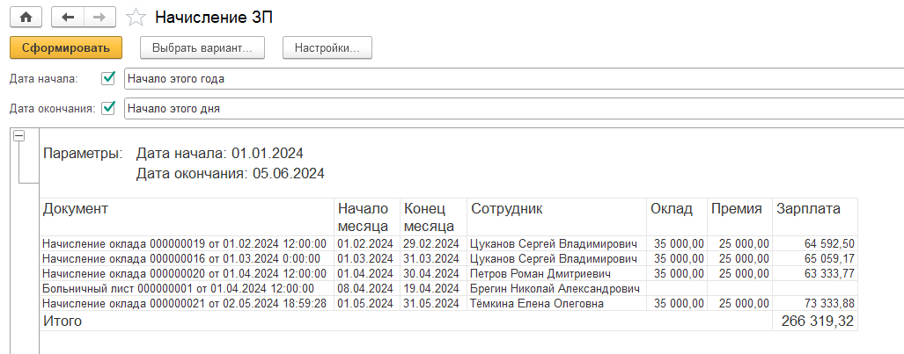

Приложение 2 «Печатная форма Лист индивидуального KPI»

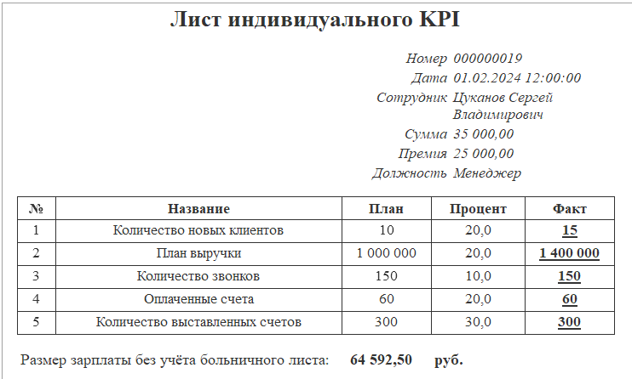

Приложение 3 «Общий модуль Работа со справочниками»

Функция ЗарплатаПоДолжности (АктуальнаяДата, ЭлементДолжности) Экспорт

Отбор = Новый Структура("Должность", ЭлементДолжности);

ЗначениеРесурсов = РегистрыСведений.ОкладДолжности.ПолучитьПоследнее(АктуальнаяДата, Отбор);

Возврат ЗначениеРесурсов.Сумма;

КонецФункции

Функция ПремияПоДолжности (АктуальнаяДата, ЭлементДолжности) Экспорт

Отбор = Новый Структура("Должность", ЭлементДолжности);

ЗначениеРесурсов = РегистрыСведений.ОкладДолжности.ПолучитьПоследнее(АктуальнаяДата, Отбор);

Возврат ЗначениеРесурсов.Премия;

КонецФункции

Функция РасчетМенеджераКоличество (АктуальнаяДата, ЭлементКПЭ) Экспорт

Отбор = Новый Структура("Название", ЭлементКПЭ);

ЗначениеРесурсов = РегистрыСведений.ПланМенеджера.ПолучитьПоследнее(АктуальнаяДата, Отбор);

Возврат ЗначениеРесурсов.Количество;

КонецФункции

Функция РасчетМенеджераПроцент (АктуальнаяДата, ЭлементКПЭ) Экспорт

Отбор = Новый Структура("Название", ЭлементКПЭ);

ЗначениеРесурсов = РегистрыСведений.ПланМенеджера.ПолучитьПоследнее(АктуальнаяДата, Отбор);

Возврат ЗначениеРесурсов.Процент;

КонецФункции